**Verein für Psychoanalytische Sozialarbeit e.V.**

**Mitglied im DER PARITÄTISCHE Baden-Württemberg e.V.**

**Schulprojekt**

**Geschäftsstelle:**

Hechinger Str. 53, 72072 Tübingen

Tel.: (0 70 71) 6 88 800 Fax: (0 70 71) 6 88 8020

Email:[info@psychoanalytische-sozialarbeit-tue.de](mailto:info@psychoanalytische-sozialarbeit-tue.de)

Logo - Text OFFEN - SBBZ am UKT

**Rektorat**: Schulstelle: Schule am Ufer

Geissweg 3 Hagenwörtstraße 63

72076 Tübingen 72108 Rottenburg

Tel.: 07071/29-86518 Tel.: 07472/41676

Fax: 07071/29-5329 Fax: 07472/947682

[schulleitung@sfkr-tuebingen.schule.bwl.de](mailto:schulleitung@sfkr-tuebingen.schule.bwl.de) schulstelle-ro@klinikschule-tuebingen.de

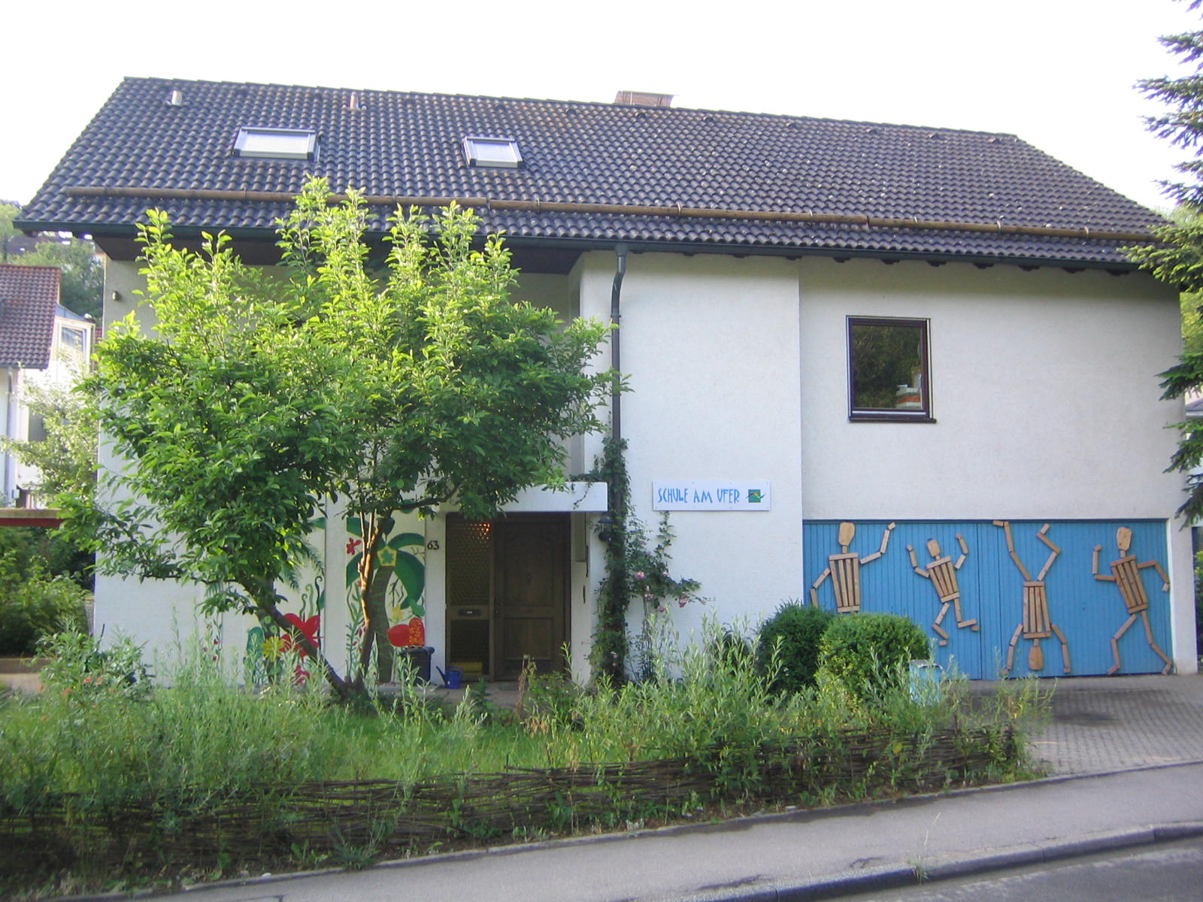

**Konzeption der Schule am Ufer und des** **Schulprojekts**

(Stand 10.04.2018)

Der Verein für Psychoanalytische Sozialarbeit e.V. und die Klinikschule Tübingen kooperieren seit 1980 um seelisch behinderten Kindern und Jugendlichen, die im Regelschulsystem nicht in angemessener Weise unterrichtet werden können, ein Schulangebot zu ermöglichen. Träger der Schule und des Schulprojekts sind das Land Baden-Württemberg und der Verein für Psychoanalytische Sozialarbeit e.V..

Auch nach mehreren Jahrzehnten begreifen wir die Schule am Ufer weiterhin als Schulprojekt. Für unsere Schülerschaft muss Schule immer wieder neu erfunden werden. Der Projektbegriff entspricht dem Prozesscharakter und betont eine große Gestaltungsflexibilität und –variabilität.

* Schülerzahl: Acht bis zehn Plätze für interne und externe Schüler
  + vorrangig werden Bewohner/-innen des Therapeutischen Heims des Vereins für Psychoanalytische Sozialarbeit e.V. aufgenommen (interne Schüler). Für diese Kinder werden mindestens sechs Schulplätze vorgehalten. Je nach therapeutischer Notwendigkeit werden nach sorgfältigen Vorabsprachen auch externe Schüler aufgenommen.
* Altersgruppe: Von der Einschulung bis zum Ende der Schulpflicht

bzw. der Berufsschulpflicht

* Schulniveau: Alle Schularten
  + An der Schule am Ufer können Schüler aller Schularten unterrichtet werden. In Kooperation mit Rottenburger und Tübinger Schulen können auch Prüfungen abgelegt werden. Für die Schülerinnen und Schüler der Schule am Ufer besteht zudem die Möglichkeit an der Schulstelle der Kinder- und Jugendpsychiatrie in Tübingen ein VAB (Vorqualifizierung Arbeit und Beruf) oder BEJ (Berufseinstiegsjahr) für Holz und Metall zu absolvieren und einen dem Hauptschulabschluss gleichwertigen Abschluss zu erwerben.
* Aufnahmevoraussetzungen:
  + Bereitschaft des zuständigen Jugendamtes, Hilfen zur Erlangung einer angemessenen Schulbildung sowie zur Teilhabe am Gemeinschaftsleben zu leisten.
  + Ärztliches Attest über eine psychische Krankheit oder Feststellung einer seelischen Behinderung.
  + Sozialtherapeutische Begleitung durch den Verein für Psychoanalytische Sozialarbeit e.V. und Einrichtung eines abgestimmten milieutherapeutischen Gesamtrahmens für jeden einzelnen Schüler.
* Finanzierung:
  + Die Lehrer der Schulstelle stehen im Schuldienst des Landes Baden-Württemberg. In aller Regel arbeiten an der Schulstelle drei bis vier LehrerInnen mit unterschiedlichen Deputaten sowie eine sozialpädagogische Fachkraft.
  + Die Personalkosten für diese sozialpädagogischen Fachkraft und die Kosten der gemeinsamen Supervision von Sozialtherapeuten und Lehrern werden vom Verein für Psychoanalytische Sozialarbeit getragen, refinanziert durch Einnahmen nach § 35a SGB VIII: Bei internen Schülern aus Entgelteinnahmen für die stationäre Betreuung im Therapeutischen Heim, bei externen Schülern von den jeweils zuständigen Jugendämtern qua Einzelvereinbarung.
  + Die Sachkosten, sowie Lehr- und Lernmittel werden vom Land getragen; ergänzt durch den Verein.

Geschichte der Schulstelle Rottenburg und des „Schulprojekts“ des Vereins

Der Verein für Psychoanalytische Sozialarbeit widmet sich seit 1978 der Arbeit mit seelisch behinderten Kindern und Jugendlichen.

Gründungsdaten:

* 1978 Therapeutisches Heim für Kinder und Jugendliche in Rottenburg
* 1980 Schulstelle der Staatlichen Schule für Kranke am Therapeutischen Heim in Rottenburg
* 1984 Ambulante Dienste des Vereins in Rottenburg, ab 1988 in Tübingen
* 1989 „Arbeitsprojekt“ des Vereins
* 1990 zweite Wohngruppe für Jugendliche und junge Erwachsene des Therapeutischen Heims
* 1997 „Schulprojekt“ des Vereins
* 2003 Aufnahme des ersten ambulanten Schülers
* Seit 2004 Umzug in die Hagenwörtstraße und Namensgebung „Schule am Ufer“
* 2005 Erweiterung auf acht Schulplätze
* Seit 2008 Blockpraktika, ISP-Praktikanten der PH Ludwigsburg Außenstelle Reutlingen
* Seit 2017 Ausbildungsschule für Lehramtsanwärter des Staatlichen Seminars für Didaktik und Lehrerbildung Abteilung Sonderpädagogik in Stuttgart

Schulische Förderung und berufliche Eingliederung haben in der stationären und ambulanten Arbeit des Vereins für Psychoanalytische Sozialarbeit e.V. mit seelisch behinderten Kindern, Jugendlichen und jungen Erwachsenen ein ganz besonderes Gewicht. Ziel ist immer die möglichst weitgehende Integration in reguläre schulische und berufliche Institutionen, gemäß den essentiellen Zielen der Eingliederungshilfe: Teilhabe am sozialen Leben, Hilfe zur Erlangung einer adäquaten Schul- und Berufsbildung.

Um der besonderen Bedeutung dieser Lebensbereiche in unseren stationären und ambulanten Hilfsangeboten gerecht zu werden, haben wir zwei Projekte eingerichtet, die die Erreichung dieser Ziele samt der dafür erforderlichen Qualifikationen im besonderen Blick ihrer Arbeit haben: das „Schulprojekt“ und das „Arbeitsprojekt“.

* Ausgangspunkt der Eingliederung ist bei allen von uns betreuten jungen Menschen, dass sie aufgrund ihrer schweren seelischen Behinderungen in regulären schulischen und beruflichen Institutionen nicht integriert werden können: sie gelten in der Regelals „nicht beschulbar“, „nicht ausbildungsfähig“, „nicht werkstattfähig“ und als „gruppenunfähig“.
* Der Weg der Hilfe ist eine individuell angepasste Förderung und Perspektivenbildung, die sich an den Leistungspotentialen (emotionalen, sozialen, geistigen und körperlichen) des jungen Menschen orientiert.
* Um im Sinne einer Förderdiagnostik einen Überblick über individuelle Ausgangssituation, Stärken und Schwächen zu erhalten, bestehen erste Schritte der Perspektivenbildung meist in vorbereitenden Unterstützungangeboten in Form von
* Integration in die Schulstelle Rottenburg („Schulprojekt“)
* Arbeitstherapeutische Vorbereitungsphasen („Arbeitsprojekt“)

Diese elementaren begleitenden Angebote dienen der Vorbereitung auf erste Schritte in externe Schul- und Arbeitsinstitutionen. Die Integrationsprozesse in externe Institutionen sind erfahrungsgemäß sehr zeitaufwändig und fachlich anspruchsvoll. Um sie zu ermöglichen, muss im Gesamtrahmen eines therapeutischen Milieus ein gelingendes und sich ergänzendes Verhältnis von sozialpädagogischer Förderung und Persönlichkeitsentwicklung angestrebt werden.

Schule und „therapeutisches Milieu“

Schule und/oder Beruf sind wesentliche sozialisierende Bestandteile der Lebenswelt. Bei seelisch schwer gestörten Kindern und Jugendlichen geraten die wesentlichen Bestandteile einer haltgebenden und entwicklungsfördernden Alltagsstruktur oft aus den Fugen. Die Lebenszusammenhänge eines seelisch und in seiner Fähigkeit zur Teilhabe am Sozialen schwer beeinträchtigten Kindes müssen deshalb als „therapeutisches Milieu“ gestaltet werden. Ein sozialtherapeutisches Milieu im Sinne einer heilsam wirkenden Strukturierung aller Lebenszusammenhänge für jeden Schüler muss individuell angepasst eingerichtet werden, weil die Schule alleine den oft sehr schwerwiegenden psychosozialen Defiziten der Schüler nicht hinreichend wirksam entgegenwirken kann. Die drei wesentlichsten Orte eines therapeutischen Milieus, die fruchtbar zusammenwirken müssen sind: Wohnen, Schule/Arbeiten und sozialtherapeutische Einzelstunden.

Sehr unterschiedliche individuelle Formen milieutherapeutischer Settings wurden seit Bestehen der Schulstelle Rottenburg in enger Kooperation mit den Wohngruppen und den Ambulanten Diensten des Vereins für Psychoanalytische Sozialarbeit erfunden, entwickelt und gestaltet: Wurden die Schüler bis etwa 1997 überwiegend stundenweise in Form von Einzelunterricht nach dem Hausunterrichtsmodell unterrichtet, so findet derzeit der Unterricht überwiegend in Kleingruppen von 2-4 Schülern statt.

Die Schulstelle Rottenburg versteht sich als Schule zur Unterrichtung von ansonsten „nicht beschulbaren“, schwer beziehungsgestörten und als wesentlich seelisch behindert eingestuften Kindern und Jugendlichen*.* Um im Rahmen eines Gesamtsettings wirksam sein zu können, bedarf es einer regelmäßigen Reflexion und Abstimmung im Rahmen von fallzentrierten Supervisionen, an denen möglichst alle Orte und Personen des jeweiligen therapeutischen Milieus der betreuten Kinder und Jugendlichen teilnehmen.

## Pädagogisches Konzept: Vier strukturelle Bestandteile der Schule

Den erzieherischen Schwerpunkt des Unterrichts der Schulstelle Rottenburg bilden

* das soziale Lernen, das heißt:
  + das Ertragen von anderen,
  + die Anerkennung basaler Regeln des Zusammenlebens und

das Einüben eigenverantwortlichen Alltagshandelns

* die individuelle schulische Förderung

mit dem Ziel einer möglichst weitreichenden sozialen Integration.

Das pädagogische Konzept beruht auf vier Säulen, deren Gewichtung flexibel dem Entwicklungsstand der einzelnen Schüler angepasst wird:

* dem Einzelunterricht (je nach Gruppenzusammensetzung und Lehrerstundenzuteilung),
* dem Gruppenunterricht (in Teilgruppen und in der Gesamtgruppe),
* der Integration in andere allgemeinbildende oder berufsvorbereitende Schulen oder in Werkstätten und Betriebe im Rahmen berufsorientierender Praktika,
* den Aktivitäten im sozialen Außen (z.B. regelmäßige Ausflüge an soziale Orte wie Museen, Bäder, etc., sowie Begegnungen mit anderen Schulen).

Die tragende Basis des gesamten Unterrichts bilden die intensiven individuellen Beziehungen der einzelnen Kinder zu den Lehrern, die in den wöchentlichen Supervisionen psychoanalytisch reflektiert werden. Die enge Zusammenarbeit und der regelmäßige Austausch mit dem Therapeutischen Heim bzw. mit dem jeweiligen Lebensumfeld bei externen Schülern ist dabei von entscheidender Bedeutung, um die gesamte Entwicklung der einzelnen Schüler im Blick zu behalten, die sich an unterschiedlichen Orten und in unterschiedlichen Situationen oft sehr unterschiedlich verhalten. So kommt es z.B. nicht selten vor, dass ein Schüler, der in der Schule deutliche Fortschritte zeigt, außerhalb stark regrediert und viele dort entwickelte Fähigkeiten wieder verliert (und umgekehrt).

Die Schule versteht sich darum in der Zusammenarbeit mit den anderen Lebensorten als integraler Bestandteil eines „therapeutischen Milieus“. Im Mittelpunkt des Ortes Schule stehen die klare Strukturierung des Ablaufs (fester Stundenplan), das Setzen von Grenzen und die Zuwendung zur materiellen und geistigen Welt außerhalb des eigenen Ichs.

Das Schulprojekt des Vereins

„Schulprojekt“ nennen wir das Zur-Verfügung-Stellen

* eines Hauses mit Unterrichtsräumen, Werkraum, Bewegungsraum, Küche, Pausenraum und Lehrerzimmer,
* sozialpädagogischer Kompetenzen und Personalkapazitäten in Form einer fest angestellten sozialpädagogischen Fachkraft und weiterer Unterstützung durch unsere ambulanten und stationären Dienste,
* eines reflexiven Rahmens in Form von gemeinsamen Fall-Supervisionen mit Lehrern, Schulsozialpädagogen, Sozialtherapeuten und Betreuern im Alltag des Wohnens,
* eines Klimas gegenseitiger Anerkennung und konstruktiver Zusammenarbeit zwischen den verschiedenen Instanzen der Lebenswelt zugunsten der Kinder und Jugendlichen, um naheliegende Konkurrenzen zwischen den Orten des therapeutischen Settings möglichst zu minimieren.

Der Schulsozialpädagoge ermöglicht die pädagogisch und therapeutisch sehr wirksame Ausweitung des Gruppenunterrichts, indem er als unterstützender Begleiter im Gruppen- und Kleingruppenunterricht teilnimmt und zusätzlich Schülern gezielte Einzelförderung erteilt. Durch den sozialpädagogischen Mitarbeiter konnte eine Kernzeit der Beschulung von in der Regel vier Zeitstunden täglich – abhängig von der Entwicklung des Durchhaltevermögens des einzelnen Kindes – realisiert werden. Vom Umfang her ist das mehr als eine Verdopplung der gesetzlich maximal möglichen 6-10 Hausunterrichtsstunden à 45 Min. pro Woche. Alternativen zu diesem Modell wären bei diesen, aus Krankheitsgründen schwer beschulbaren Kindern eine aufwändige Schulbegleitung oder Hausunterricht kombiniert mit umfangreichen sozialpädagogischen Unterstützungsmaßnahmen.

Neben dem Gruppenunterricht (gestaltender und musischer Unterricht, Sachkunde, Sport, Schwimmen, Deutsch, Englisch u. Mathematik), der mittlerweile einen großen Anteil des Unterrichts umfasst, ist der Einzelunterricht dennoch weiterhin ein wesentliches Moment unseres pädagogischen Konzeptes: Er erlaubt zum einen die spezifische schulische Förderung der Schüler und zum anderen die Entwicklung tragfähiger Beziehungen. Gerade die Einzelstunden geben sowohl den Lehrern wie dem Sozialpädagogen einen genaueren Eindruck von der aktuellen Befindlichkeit der Schüler als es in Gruppensituationen möglich ist. Diese Stunden stellen darum nicht nur Bindungen der Schüler an die Lehrer, sondern umgekehrt auch der Lehrer an die Schüler her. Nur auf der Grundlage von intensiven aber gerade nicht exklusiven persönlichen Beziehungen sind die Einrichtung und der Ausbau des Gruppenunterrichts im oben beschriebenen Umfang überhaupt denkbar und möglich geworden. In welchem Ausmaß Einzelunterricht angeboten wird, hängt von den zugewiesen Lehrerstunden und von den Entwicklungsbedürfnissen der einzelnen Schüler ab.

Die Mitarbeit des Sozialpädagogen hat es dabei erlaubt, den Gruppenunterricht in einer Weise zu strukturieren, die den besonderen psychischen Schwierigkeiten unserer Schüler Rechnung trägt, indem sie den Lehrern neue Handlungsräume öffnet. Die ambivalente Gleichzeitigkeit von Wunsch und Abwehr, der wir bei unseren Schülern immer wieder begegnen, sowie die oft schwer unterscheidbare Problematik von Nicht-Wollen und nicht Nicht-Können, hat im Unterricht immer wieder situative Rollenwechsel der Lehrer erforderlich gemacht, die unsere Schüler verwirren mussten. Die Mitarbeit des Sozialpädagogen hat uns in dieser Hinsicht insofern eine gewisse Rollendifferenzierung erlaubt, als er im Unterricht eine unterstützende aber keine tragende und strukturierende Rolle spielt. Er kann sich darum einzelnen Schülern intensiv zuwenden. Unsere anfängliche Befürchtung, dadurch jenen Spaltungen in gute und böse Objekte Vorschub zu leisten, die bei unseren Schülern besonders stark ausgeprägt sind, hat sich nicht bewahrheitet, weil die situative Deutung weiterhin bei dem jeweils verantwortlichen Lehrer liegt.

Durch die Einführung des Gruppenunterrichts und die Mitarbeit des Sozialpädagogen haben wir einen größeren gestalterischen Spielraum gewonnen, der sich auf den unterschiedlichsten Ebenen bemerkbar macht:

* Schwierige Situationen mit einzelnen Schülern können besser aufgefangen werden, ohne den Fortgang des Unterrichts für die anderen zu beeinträchtigen. Schüler, die zu erregt sind um am Gruppenunterricht teilzunehmen, müssen nicht mehr unbedingt aus der Schule verwiesen werden. Sie können sich in einem Nebenraum in Begleitung des Sozialpädagogen beruhigen und dann wieder in den Unterricht zurückkehren. Der Fortgang des Unterrichts lässt sich unabhängig von der Befindlichkeit einzelner Schüler gewährleisten; die Störungen einzelner sind nun kein wirksames Mittel mehr, den Unterricht für die anderen auszuhebeln.
* Mit dem Sozialpädagogen kann ein essentieller Grundpfeiler der Schule, die Integration in andere Schulen und Werkstätten, realisiert werden. Solche Maßnahmen erfordern jeweils größtmögliche Flexibilität bei der Stundenplangestaltung und einen hohen Personalaufwand. Wir sind dabei nicht nur abhängig vom Wohlwollen der aufnehmenden Institution, sondern in mindestens ebenso hohem Maße von den jeweils aktuellen Befindlichkeiten unserer Schüler.
* Die Außenaktivitäten – eine weitere tragende Säule unseres integrativen pädagogischen Konzepts - konnten beträchtlich ausgeweitet werden. So ist es inzwischen ein fester Bestandteil, außerschulische Lernorte aufzusuchen. Unser Sport- und Schwimmunterricht findet in öffentlichen Räumen statt. Es gibt einen regen Austausch mit kooperierenden Schulen entlang von gemeinsamen Unternehmungen und Projekten. Einmal jährlich fahren wir für eine Woche ins Waldschulheim nach Indelhausen und begegnen dort Schülern unterschiedlicher Schularten. Im jährlich stattfindenden zweiwöchigen Begegnungsprojekt mit Schülern eines ortsansässigen Gymnasiums finden thematisch orientierte Projekte (Theater, Kunst, Sport, Musik,…) statt. Dabei unterstützen uns in der Regel externe Fachkräfte. Diese Vorhaben machen es mit aus, dass unsere Schule zu einem lebendigen Ort des Lernens geworden ist.
* Feste, wie die Weihnachtsfeier und das Sommerfest, runden unseren Schulalltag ab.